喜迎国庆 传承延安精神 悟时代发展
延安精神，是中国共产党在延安时期培育形成的伟大精神，是中华民族精神的重要组成部分。它以坚定正确的政治方向、解放思想、实事求是的思想路线、全心全意为人民服务的根本宗旨、自力更生艰苦奋斗的创业精神为核心内容。在新时代，我们应继续弘扬延安精神，坚持党的领导，不断解放思想，实事求是，勇于创新。同时，我们应牢记为人民服务的宗旨，发扬艰苦奋斗的作风，为实现中华民族伟大复兴的中国梦贡献力量。延安精神不仅是历史的财富，更是我们前进的动力。让我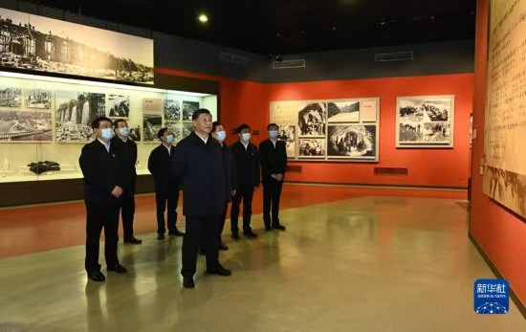们携手传承延安精神，为建设更加美好的未来而努力奋斗。

